Transformasi Koordinat dalam Kinematika Robot
1. Pendahuluan
Robot industri banyak digunakan dalam proses manufaktur seperti perakitan, pemindahan material, dan pengelasan karena mampu bekerja dengan presisi, kecepatan, dan konsistensi yang tinggi. Salah satu permasalahan utama dalam robotika adalah menentukan posisi dan orientasi end-effector berdasarkan sudut pada setiap joint, yang dikenal sebagai forward kinematics [1]. Untuk menyelesaikan permasalahan tersebut, digunakan konsep aljabar linier berupa matriks rotasi dan matriks transformasi homogen 4×4. Melalui operasi perkalian matriks, transformasi dari setiap joint dapat digabungkan sehingga diperoleh posisi akhir end-effector terhadap kerangka dasar robot [1]. Pada penelitian ini, robot manipulator 4-DOF dimodelkan menggunakan metode forward kinematics. Perhitungan dilakukan dengan Python dan divalidasi melalui simulasi pada CoppeliaSim untuk menentukan posisi end-effector secara akurat berdasarkan sudut joint yang diberikan.
2. Landasan Teori
2.1 Matriks Transformasi Homogen
Dalam robotika, hubungan posisi dan orientasi antara dua sistem koordinat direpresentasikan menggunakan matriks transformasi homogen berukuran 4×4. Matriks ini menggabungkan transformasi rotasi dan translasi ke dalam satu operasi matematika sehingga memudahkan perhitungan kinematika robot. Bentuk umum matriks transformasi homogen adalah:
$$T=\left[\begin{matrix}R & t \\ 0 & 1\end{matrix}\right]$$
dengan:
$R$adalah matriks rotasi berukuran $3×3$
$t$ adalah vektor translasi berukuran $3×1$
baris terakhir $\left[0 0 0 1\right]$digunakan untuk mempertahankan bentuk koordinat homogen
Secara lengkap, matriks transformasi homogen dapat dituliskan sebagai:
$$T=\left[\begin{matrix}r_{11} & r_{12} & r_{13} & t_{x} \\ r_{21} & r_{22} & r_{23} & t_{y} \\ r_{31} & r_{32} & r_{33} & t_{z} \\ 0 & 0 & 0 & 1\end{matrix}\right]$$
Posisi suatu titik dalam koordinat homogen dituliskan sebagai:
$$p=\left[\begin{aligned}x \\ y \\ z \\ 1\end{aligned}\right]$$
Posisi baru setelah transformasi diperoleh melalui:
$$p^{'}=Tp$$
Pada robot manipulator, setiap link memiliki matriks transformasi sendiri yang menggambarkan hubungan terhadap link sebelumnya.
2.2 Matriks Rotasi Tiga Dimensi
Rotasi digunakan untuk mengubah orientasi suatu objek atau link robot tanpa mengubah ukuran maupun bentuknya. Dalam studi kasus ini digunakan rotasi terhadap sumbu Z dan sumbu X.
Rotasi terhadap Sumbu Z
$$R_{z}(θ)=\left[\begin{matrix}\cos{θ} & -sin⁡θ & 0 \\ \sin{θ} & \cos{θ} & 0 \\ 0 & 0 & 1\end{matrix}\right]$$
Matriks ini digunakan pada joint pertama robot yang berfungsi memutar lengan terhadap sumbu vertikal.
Rotasi terhadap Sumbu X
$$R_{x}(θ)=\left[\begin{matrix}1 & 0 & 0 \\ 0 & \cos{θ} & -sin⁡θ \\ 0 & \sin{θ} & \cos{θ}\end{matrix}\right]$$
Matriks ini digunakan pada joint shoulder, elbow, dan wrist untuk menghasilkan gerakan naik dan turun lengan robot.
Matriks rotasi memiliki sifat-sifat penting sebagai berikut:
- Invers matriks sama dengan transposenya
$$R^{-1}=R^{T}$$
- Determinan matriks rotasi bernilai satu
$$det⁡(R)=1$$
- Panjang vektor tetap setelah transformasi
$$∥Rv∥=∥v∥$$
Sifat tersebut menjamin bahwa rotasi hanya mengubah orientasi tanpa mengubah ukuran objek.
2.3 Komposisi Transformasi
Pada robot manipulator, posisi end-effector diperoleh dari gabungan beberapa transformasi yang terjadi pada setiap joint. Proses penggabungan ini dilakukan melalui perkalian matriks transformasi homogen secara berurutan.
Untuk robot dengan $n$link:
$${}^{0}T_{n}={}^{0}T_{1}⋅{}^{1}T_{2}⋅{}^{2}T_{3}⋯{}^{n-1}T_{n}$$
Karena robot yang digunakan memiliki empat joint, maka transformasi totalnya adalah:
$${}^{0}T_{4}={}^{0}T_{1}⋅{}^{1}T_{2}⋅{}^{2}T_{3}⋅{}^{3}T_{4}$$
Hasil perkalian tersebut menghasilkan posisi dan orientasi end-effector terhadap kerangka koordinat dasar robot.
Perkalian matriks memiliki sifat tidak komutatif:
$$AB≠BA$$
Artinya, perubahan urutan transformasi akan menghasilkan posisi akhir yang berbeda. Oleh karena itu, urutan perkalian matriks harus mengikuti susunan fisik link pada robot.
2.4 Forward Kinematics
Forward kinematics adalah metode untuk menentukan posisi dan orientasi end-effector berdasarkan nilai sudut joint yang diketahui. Pada metode ini setiap joint direpresentasikan menggunakan matriks transformasi homogen.
Transformasi total robot diperoleh melalui:
$$T_{total}=T_{1}T_{2}T_{3}T_{4}$$
Setelah matriks transformasi total diperoleh, posisi end-effector dapat diambil dari kolom keempat matriks tersebut:
$$T_{total}=\left[\begin{matrix}r_{11} & r_{12} & r_{13} & x \\ r_{21} & r_{22} & r_{23} & y \\ r_{31} & r_{32} & r_{33} & z \\ 0 & 0 & 0 & 1\end{matrix}\right]$$
sehingga posisi end-effector adalah:
$$p_{EE}=\left[\begin{aligned}x \\ y \\ z\end{aligned}\right]$$
Konsep inilah yang penulis gunakan pada program Python untuk menghitung posisi end-effector robot 4-DOF dan memvisualisasikannya pada simulator CoppeliaSim.
3. Implementasi dan Penjelasan Kode
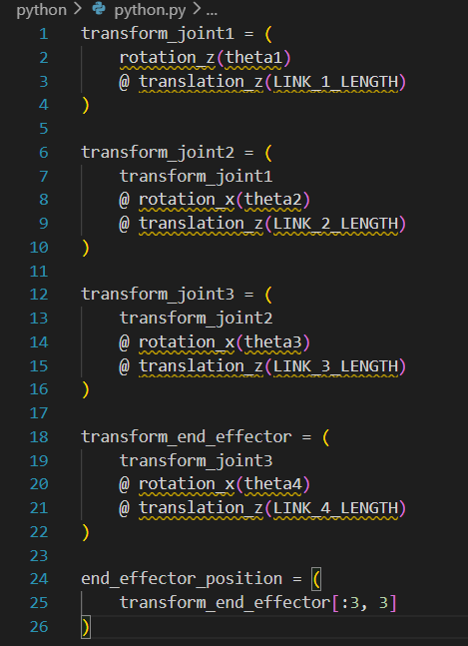
Implementasi konsep aljabar linier pada penelitian ini menggunakan metode forward kinematics berbasis matriks transformasi homogen. Perhitungan dilakukan melalui perkalian matriks rotasi dan translasi untuk menentukan posisi akhir end-effector terhadap kerangka dasar robot. Potongan kode utama ditunjukkan pada Gambar 1.
Gambar 1. Implementasi Forward Kinematics
Pada baris pertama, transformasi dari base menuju joint pertama dihitung menggunakan perkalian matriks rotasi terhadap sumbu $Z$dengan matriks translasi sepanjang link pertama. Operasi ini menghasilkan matriks transformasi homogen ${}^{0}T_{1}$yang menyatakan posisi dan orientasi joint pertama terhadap base.
$${}^{0}T_{1}=R_{z}(θ_{1})T_{z}(L_{1})$$
Selanjutnya, transformasi joint kedua diperoleh dengan mengalikan transformasi sebelumnya dengan matriks rotasi terhadap sumbu $X$dan translasi sepanjang link kedua. Proses ini menghasilkan matriks transformasi ${}^{0}T_{2}$.
$${}^{0}T_{2}={}^{0}T_{1}R_{x}(θ_{2})T_{z}(L_{2})$$
Langkah yang sama dilakukan pada joint ketiga sehingga diperoleh transformasi:
$${}^{0}T_{3}={}^{0}T_{2}R_{x}(θ_{3})T_{z}(L_{3})$$
Kemudian transformasi menuju end-effector dihitung dengan menambahkan rotasi joint keempat dan translasi sepanjang link terakhir.
$${}^{0}T_{4}={}^{0}T_{3}R_{x}(θ_{4})T_{z}(L_{4})$$
Secara keseluruhan, transformasi total robot dapat dituliskan sebagai:
$${}^{0}T_{4}={}^{0}T_{1}⋅{}^{1}T_{2}⋅{}^{2}T_{3}⋅{}^{3}T_{4}$$Operator @ pada Python digunakan untuk melakukan perkalian matriks sesuai konsep komposisi transformasi dalam aljabar linier. Urutan perkalian harus dipertahankan karena perkalian matriks bersifat tidak komutatif ($AB≠BA$). Oleh sebab itu, perubahan urutan transformasi akan menghasilkan posisi akhir robot yang berbeda.
Setelah matriks transformasi total diperoleh, posisi end-effector diekstraksi menggunakan perintah pada Gambar 2
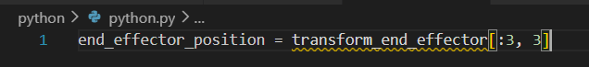
Gambar 2 Posisi end-effector
Perintah tersebut mengambil tiga elemen pertama pada kolom keempat matriks transformasi homogen. Secara matematis, apabila transformasi total berbentuk:
$$T=\left[\begin{matrix}r_{11} & r_{12} & r_{13} & x \\ r_{21} & r_{22} & r_{23} & y \\ r_{31} & r_{32} & r_{33} & z \\ 0 & 0 & 0 & 1\end{matrix}\right]$$
maka koordinat posisi end-effector diperoleh dari:
$$p_{EE}=\left[\begin{aligned}x \\ y \\ z\end{aligned}\right]$$
Nilai $x$, $y$, dan $z$inilah yang digunakan sebagai posisi akhir robot dan ditampilkan pada antarmuka pengguna serta simulator. Dengan demikian, implementasi program menunjukkan penerapan langsung konsep matriks rotasi, transformasi homogen 4×4, dan komposisi transformasi untuk menyelesaikan permasalahan kinematika robot manipulator 4-DOF.
4. Hasil dan Analisis
Program forward kinematics berhasil menghitung posisi end-effector robot berdasarkan nilai sudut joint yang diberikan melalui antarmuka (slider). Selain itu, program juga menampilkan visualisasi robot dalam ruang tiga dimensi sehingga perubahan konfigurasi joint dapat diamati secara langsung.
4.1 Hasil Perhitungan
Pada pengujian, digunakan konfigurasi sudut sebagai berikut:
Joint | Sudut (°)
Joint 1 | 0
Joint 2 | -90
Joint 3 | 26
Joint 4 | -69
Berdasarkan perhitungan forward kinematics, diperoleh posisi end-effector:
Koordinat | Nilai (mm)
X | 0.00
Y | 235.94
Z | 106.93
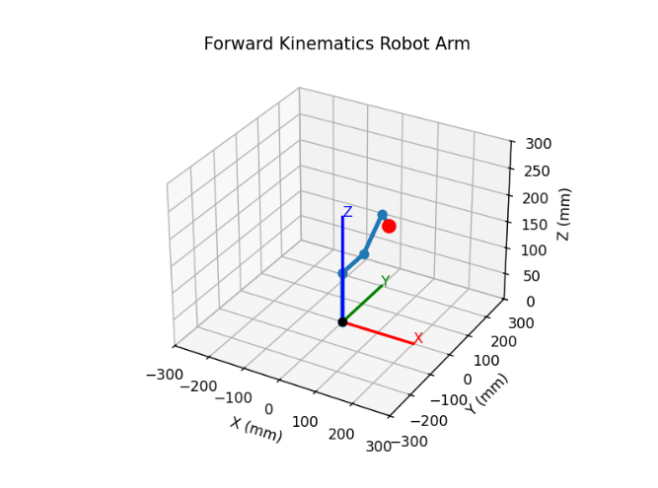
Visualisasi hasil perhitungan ditunjukkan pada Gambar 3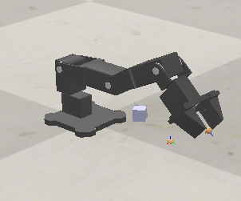
Gambar 3 Visualisasi Arm robot
Dari hasil tersebut diperoleh vektor posisi end-effector:
$$p_{EE}=\left[\begin{aligned}0.00 \\ 235.94 \\ 106.93\end{aligned}\right]\text{ mm}$$Posisi tersebut menunjukkan bahwa ujung robot berada pada jarak sekitar 235,94 mm ke arah sumbu $Y$dan 106,93 mm di atas bidang dasar robot.
4.2 Analisis Hasil
Hasil simulasi menunjukkan bahwa perubahan sudut pada setiap joint memengaruhi posisi akhir end-effector. Pada konfigurasi $(θ_{1}=0^{∘}$), ($θ_{2}=-{90}^{∘}$), ($θ_{3}={26}^{∘}$), dan ($θ_{4}=-{69}^{∘}$), diperoleh posisi end-effector sebesar (0, 235.94, 106.93) mm. Nilai (X=0) mm menunjukkan bahwa posisi end-effector berada pada bidang (YZ).
Secara matematis, posisi tersebut merupakan hasil perkalian berantai matriks transformasi homogen:
$${}^{0}T_{4}={}^{0}T_{1}⋅{}^{1}T_{2}⋅{}^{2}T_{3}⋅{}^{3}T_{4}$$Hasil perhitungan forward kinematics menunjukkan bahwa posisi end-effector yang diperoleh sesuai dengan visualisasi pada simulator. Dalam konteks industri, koordinat (X,Y,Z) merepresentasikan lokasi kerja robot, seperti posisi gripper atau alat las. Informasi ini penting untuk memastikan robot dapat mencapai titik kerja secara akurat pada aplikasi seperti pick and place maupun perakitan otomatis. Dengan demikian, metode forward kinematics berbasis matriks transformasi homogen mampu menentukan posisi end-effector secara tepat dan dapat digunakan sebagai dasar pengendalian robot manipulator.
5. Kesimpulan
Implementasi forward kinematics pada robot manipulator 4-DOF berhasil dilakukan menggunakan konsep aljabar linier berupa matriks rotasi, matriks transformasi homogen 4×4, dan komposisi transformasi. Program mampu menghitung posisi end-effector berdasarkan sudut setiap joint serta memvisualisasikannya melalui simulator CoppeliaSim. Keterbatasan penelitian ini adalah sistem hanya mendukung forward kinematics dan belum mampu menentukan sudut joint dari posisi target (inverse kinematics). Selain itu, aspek dinamika robot seperti gaya, torsi, dan deteksi tabrakan belum dipertimbangkan. Pengembangan selanjutnya dapat dilakukan dengan menambahkan algoritma inverse kinematics, perencanaan lintasan (trajectory planning), serta pengendalian robot secara real-time. Dengan demikian, sistem dapat lebih mendekati penerapan robot industry yang sebenarnya.
Daftar Pustaka
- J. J. Craig, Introduction to Robotics: Mechanics and Control, 4th ed. Upper Saddle River, NJ, USA: Pearson, 2018.

